新 书 推 荐

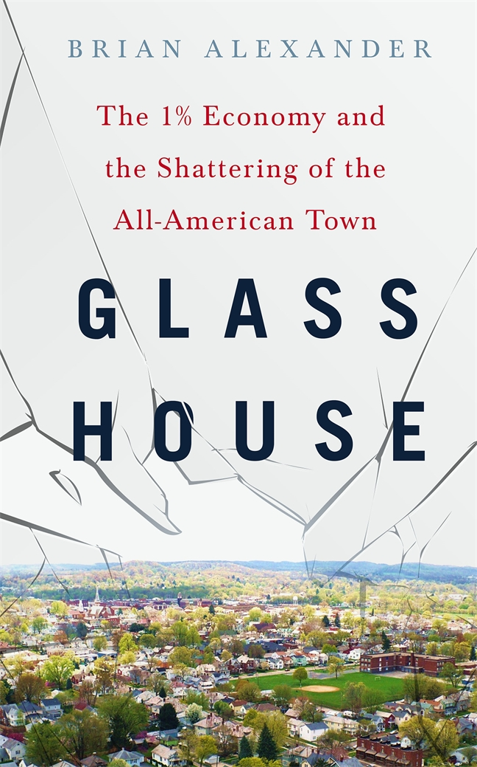
中文书名：《玻璃屋：1%的经济和美国小镇的破碎》
英文书名：GLASS HOUSE: THE 1% ECOMOMY AND THE SHATTERING OF THE ALL-AMERICAN TWON
作 者：Brian Alexander
出 版 社：St. Martin
代理公司：ANA/Nina Yang
页 数：336页
出版时间：2017年2月
代理地区：中国大陆、台湾
审读资料：电子稿
类 型：非小说

- 《纽约邮报》（New York Post）必读书目
- 《新闻周刊》（Newsweek）最佳新作
- 《周刊报道》（The Week）2017年20部书单之一
- Bustle 网站2017年2月16部最佳非小说类作品之一

内容简介：

1947年，《福布斯》（Forbes）杂志声称俄亥俄州兰卡斯特是全美城镇的缩影。如今，破败、丧失朝气的它正在为未来而战。记者布莱恩·亚历山大（Brian Alexander）创作的《玻璃屋》（Glass House）通过一个城镇的故事讲述了35年前播下的种子如何孕育出特朗普主义、不平等和腐蚀的民族凝聚力。

安丘·霍金玻璃制造公司（The Anchor Hocking Glass Company）曾一度是全世界最大的玻璃器皿制造商，兰卡斯特正是以它为中心兴建的。随着《玻璃屋》（Glass House）的展开，破产的阴云渐渐笼罩。通过与公司及其领导者和兰卡斯特镇居民的对话，亚历山大讲述了金融资产如何在20世纪80年代扎根，21世纪时蓬勃发展，逐渐摧毁公司的过程。我们跟随着CEO萨姆·所罗门（Sam Solomon）的步伐，这位非裔美国人领导了几乎全镇白人试图从纽约私募股权公司手中拯救公司。与此同时，亚历山大深入到故事背后，挖掘在海洛因、政治、高利贷、低收入、科技和美国生活新需求中浮沉的居民们的生活：例如，家族中第四代为安丘·霍金干活的布莱恩·戈赛特（Brian Gossett）；首次担任一年一度音乐节执行总监、意识到小镇信赖他，并企图拯救小镇的乔·匹克罗（Joe Piccolo）；据警方猜测可能是兰卡斯特最大毒贩的杰森·洛奇（Jason Roach）；转行做警察的当地足球明星、意识到自己永远无法解决兰卡斯特实际问题的艾瑞克·布朗（Eric Brown）。

随着这些人故事的展开，试图拯救安丘·霍金公司的所罗门提供了一个前所未有的视角窥探了深陷麻烦之中的公司，探讨了美国经济鲜为人知的一面——摧毁公司和城镇，只有懂得游戏规则的人才能从中渔利。

对于任何试图了解美国社区和居住其中的人究竟遭遇了什么的读者们而言，令人心碎又令人叹服的《玻璃屋》（Glass House）都是一部不容错过的必读书。

作者简介：

布莱恩·亚历山大（Brian Alexander）：数十年来一直撰写与美国文化相关的文章。他曾在《连线》杂志（Wired）担任特约编辑，并荣获梅迪尔新闻学院（Medill School of Journalism）授予的公益新闻约翰·巴特罗·马丁奖。布莱恩在兰卡斯特长大，家族经营玻璃产业，目前定居于加利福尼亚州。

媒体评价：

“对于我们这个混乱、分裂的时代而言是一部及时的作品。”
----《出版者周刊》（Publishers Weekly）

“审视了分崩离析的俄亥俄州小镇——以它为缩影，探讨了当今美国面临的最紧迫的问题。从毒贩到警察，从工业到金融，亚历山大不择手段地挖掘了困扰我们的核心问题。”
----《新闻周刊》（Newsweek）

“针对那些试图弄明白自由的国土和勇敢人的国度为什么选择了一个喜欢另类事实的粗鲁商人而不是寡头化民主党的读者们，布莱恩·亚历山大为你们准备了一个故事。”
----《匹兹堡邮报》（The Pittsburgh Post-Gazette）

“仿佛乔治·帕克（George Packer）的《解密》（The Unwinding）和迈克尔·刘易斯（Michael Lewis）现实版金融恐怖小说的融合物，离奇又叹为观止。”
----《石板》（Slate），劳拉·米勒（Laura Miller）

谢谢您的阅读！
请将回馈信息发至：
杨娜（Nina Yang)
安德鲁·纳伯格联合国际有限公司北京代表处
北京市海淀区中关村大街甲59号中国人民大学文化大厦1705室，100872
电 话：010-82449260
传 真：010-82504200
Email: Nina@nurnberg.com.cn
网 址: http://www.nurnberg.com.cn
新浪微博：http://weibo.com/nurnberg
豆瓣小站：http://site.douban.com/110577/
微信订阅号：安德鲁书讯


